МИНОБРНАУКИ РОССИИ
федеральное государственное бюджетное образовательное учреждение
высшего профессионального образования
«Иркутский государственный университет»
(ФГБОУ ВПО «ИГУ»)

Физический факультет
Кафедра радиофизики
Зав. кафедрой, профессор
Аграфонов Ю.В._________

КУРСОВАЯ РАБОТА

БЕСПРОВОДНЫЕ ЛОКАЛЬНЫЕ СЕТИ

Руководитель-
_____________доц.Семёнов А.Л.

Студентка гр.1222
_______________Гурьянова О.Н.

Работа защищена
с оценкой______________

Протокол №____________

Нормоконтролер
_________________Набокова Г.К.

Иркутск 2013

Реферат

В данной работе рассмотрено развертывание беспроводной локальной сети нескольких топологий. Сети построены при помощи рабочих станций, беспроводных адаптеров, точек доступа. Созданы методические указания для лабораторного практикума «Развертывание и конфигурирование беспроводной локальной сети» по лекционному курсу «ЛВС».
В первой главе рассматривались стандарты IEEE 802.11, используемые в беспроводных локальных сетях, их основные технологии. Во второй главе приведены режимы, по принципу которых действуют беспроводные сети.
В третьей главе содержится информация об основных настройках точки доступа, позволяющих работать в беспроводных сетях инфраструктурной топологии. В четвертой главе приведены методы защиты беспроводных сетей. Пятая глава включает в себя методические указания по лабораторному практикуму «Развертывание и конфигурирование беспроводной локальной сети».
Работа содержит 39 страниц текста, 21 рисунок, 1 приложение, список источников из 4 наименований.

Содержание

Введение……………………………………………………………………………... |  | 4
1. Стандарты беспроводных локальных сетей...……………………………........... |  | 5
1.1 IEEE 802.11………………………………………………………………. |  | 5
1.2 IEEE 802.11 a, b, g, n……………………………..………………………. |  | 7
2. Режимы работы WLAN…………………………………………………………... |  | 10
3. Настройки точки доступа………………………………………………………… |  | 13
4. Безопасность беспроводных локальных сетей …….…………………………... |  | 14
5. Заключение.……………………………………………………………………….. |  | 17
Приложение………………………………………………………………………...... |  | 18
Список литературы………………………………………………………………….. |  | 39

Введение

С увеличением числа мобильных пользователей возникает острая необходимость в оперативном осуществлении коммуникаций между ними, в обмене данными, в быстром получении информации. Поэтому естественным образом происходит интенсивное развитие технологий беспроводных коммуникаций, рынок которых на данный момент развивается огромными темпами. Особенно это актуально в отношении беспроводных сетей. Или так называемых WLAN-сетей (Wireless Local Area Network).
WLAN-сети – это беспроводные сети, в которых вместо обычных проводов используются радиоволны или инфракрасный диапазон.
WLAN-сети имеют ряд преимуществ перед обычными кабельными сетями:
- WLAN-сеть - проще и дешевле разворачивать и модифицировать, так как вся громоздкая кабельная инфраструктура оказывается излишней;
- Пользователи мобильных устройств, при подключении к локальным беспроводным сетям, могут легко перемещаться в рамках действующих зон сети;
- Скорости современных сетей довольно высоки, что позволяет их использовать для очень широкого спектра задач;
- С помощью дополнительного оборудования беспроводная сеть может быть успешно соединена с кабельными сетями;
- WLAN-сеть может оказаться единственным выходом, если невозможна прокладка кабеля для обычной сети.
Целью данной работы является:
Разработка методических указаний по пособию «Развертывание и конфигурирование беспроводной локальной сети» из лекционного курса «ЛВС».

- Стандарты беспроводных локальных сетей

  - IEEE 802.11

IEEE 802.11 - набор стандартов связи для коммуникации в беспроводной локальной сетевой зоне частотных диапазонов 0,9, 2,4, 3,6 и 5 ГГц [1].
Пользователям данный набор стандартов известен под названием Wi-Fi, фактически являющийся брендом, предложенным и продвигаемым организацией Wi-Fi Alliance. Получил широкое распространение благодаря развитию в мобильных электронно-вычислительных устройствах: КПК и ноутбуках.
Исходный стандарт 802.11 определяет три метода передачи на физическом уровне:
1. Передача в диапазоне инфракрасных волн:
Средой передачи являются инфракрасные волны диапазона 850 нм, которые генерируются либо полупроводниковым лазерным диодом, либо светодиодом (LED). Так как инфракрасные волны не проникают через стены, область покрытия LAN ограничивается зоной прямой видимости. Стандарт предусматривает три варианта распространения излучения: ненаправленную антенну, отражение от потолка и фокусное направленное излучение. В первом случае узкий луч рассеивается с помощью системы линз. Фокусное направленное излучение предназначено для организации двухточечной связи, например между двумя зданиями.
2. Технология широкополосной модуляции с расширением спектра методом прямой последовательности (DSSS) в диапазоне 2,4 ГГц.
Данный метод применяется для преобразования исходного сигнала и передачи его одновременно по нескольким каналам связи определенной ширины. Принцип его работы достаточно простой и выглядит следующим образом. Диапазон частот, выделенный для беспроводной сети (2400–2483,5 МГц), разбивается на 11 каналов шириной 22 МГц. Далее с помощью метода последовательностей Баркера каждый бит данных превращается в 11 бит, в результате чего получается 11-кратная избыточность. После этого данные передаются параллельно сразу по всем 11 каналам. Такой подход позволяет гарантированно передать и принять весь объем данных даже при слабом уровне сигнала и высоком уровне шумов в каналах. Это не только позволяет экономить энергию, используемую для передачи данных, но и не мешает работе соседних узкополосных устройств, поскольку широкополосная передача данных небольшой мощности воспринимается как обычный шум.
3. Технология расширения спектра путем скачкообразной перестройки частоты (FHSS) в диапазоне 2,4 ГГц:
Беспроводные локальные сети FHSS поддерживают скорости передачи 1 и 2 Мбит/с. Устройства FHSS делят предназначенную для их работы полосу частот от 2,402 до 2,480 ГГц на 79 неперекрывающихся каналов . Ширина каждого из 79 каналов составляет 1 МГц, поэтому беспроводные локальные сети FHSS используют относительно высокую скорость передачи символов - 1 МГц - и намного меньшую скорость перестройки с канала на канал.Последовательность перестройки частоты должна иметь следующие параметры: частота перескоков не менее 2,5 раз в секунду как минимум между шестью (6 МГц) каналами. Чтобы минимизировать число коллизий между перекрывающимися зонами покрытия, возможные последовательности перескоков должны быть разбиты на три набора последовательностей, длина которых составляет 26.
По сравнению с DSSS метод FHSS является более помехозащищенным. Причиной является ширина канала, который используется для передачи данных. Так, возможность возникновения помехи для передачи, которая ведется с помощью 79 каналов шириной в 1 МГц, гораздо ниже, чем вероятность появления помехи для передачи, которая использует канал шириной в 22 МГц. Даже если рассмотреть вариант узкополосных помех, то случайное изменение несущей частоты, то есть смена каналов, делает такое влияние некритичным и приводит лишь к незначительному падению скорости передачи данных за счет отсылки дополнительных частей данных. По этой причине на практике системы FHSS оказываются более устойчивыми к широкополосным помехам и могут продолжать работать в условиях, когда системы DSSS уже не способны нормально воспринимать полезный сигнал.

1.2 IEEE 802.11a

Чтобы как-то разгрузить диапазон 2,4 ГГц, был разработан стандарт 802.11a для частот 5 ГГц в сентябре 1999 года [2]. В этом диапазоне не так много источников помех, как в диапазоне 2,4 ГГц, и средний уровень совокупных шумов значительно ниже. В стандарте 802.11a используются две базовые центральные частоты в районе 5 ГГц и максимальная скорость передачи данных составляет до 54 Мбит/с. В этом стандарте в качестве способа доступа к среде применен множественный метод с контролем несущей и предотвращением коллизий.
В качестве основного метода расширения спектра принят Orthogonal Frequency Division Multiplexing (OFDM) — мультиплексирование c ортогональным частотным разделением сигналов. Суть этого механизма: весь доступный частотный диапазон разбивается на достаточно много поднесущих . Одному каналу связи (приемнику и передатчику) назначают для передачи несколько таких несущих, выбранных из множества по определенному закону. Передача ведется одновременно по всем поднесущим, т. е. в каждом передатчике исходящий поток данных разбивается на N субпотоков, где N - число поднесущих, назначенных данному передатчику.
Схема OFDM имеет несколько преимуществ. Во-первых, селективному замиранию будут подвержены только некоторые подканалы, а не весь сигнал. Во-вторых, что более важно, OFDM позволяет подавить межсимвольную интерференцию. В схеме OFDM скорость передачи данных уменьшается в N раз, что позволяет увеличить время передачи символа в N раз и существенно снизить влияние межсимвольных помех.
В стандарте 802.11а диапазон разбивается с частотным разносом каналов 20 МГц. При этом в каждом из каналов имеется 52 поднесущие частоты. Из них 48 используются для передачи данных, а остальные четыре — для кодов коррекции ошибок. Скорости сверточного кодирования: 1/2, 9/16, 2/3, 3/4(максимальная скорость сверточного кодирования в IEEE 802.11a, когда к каждым трем входным битам добавляется еще один).

IEEE 802.11b
На смену 802.11 в 1999 г. пришел более быстрый стандарт 802.11b (802.11 High rate), который работает на той же центральной частоте 2,4 ГГц с максимальной скоростью до 22 Мбит/с. В спецификации 802.11b используется метод расширения спектра Direct Sequence Spread Spectrum (DSSS) — расширение спектра радиосигнала посредством применения прямой последовательности.
В стандарте 802.11b контроль доступа реализован как на МАС-уровне, так и с помощью шифрования данных через WEP (Wired Equivalent Privacy - алгоритм для обеспечения безопасности сетей Wi-Fi). Когда включен WEP, он защищает только пакет данных, но не защищает заголовки физического уровня, так что другие станции в сети могут просматривать данные, необходимые для управления сетью.
В стандарте 802.11b предусмотрен режим работы в условиях сильных помех и слабого сигнала. С этой целью используется динамический сдвиг скорости, позволяющий автоматически изменять скорость передачи данных в зависимости от уровня сигнала и помех. Так, например, в том случае, когда повышается уровень помех, автоматически снижается скорость передачи данных до 5,5, 2 или 1 Мбит/с.
IEEE 802.11g
Следующим шагом на пути развития устройств Wi-Fi был стандарт 802.11g, принятый в 2003 г. Он предназначен для устройств, работающих на частотах 2,4 ГГц с максимальной скоростью 54 Мбит/с. Практически 802.11g — это усовершенствованный вариант 802.11b. Основное отличие заключается в допустимых методах доступа к среде и способах модуляции. В стандарте 802.11g используются рассмотренные выше технология DSSS, которая взята из 802.11b. Метод OFDM принят из стандарта 802.11a. Методы модуляции DBPSK, DBPSK, CCK, CCK, PBCC также взяты из 802.11a, b.
Выделенная для 802.11g полоса частот в РФ составляет 2400-2483,5 МГц. Cтандарт 802.11g аналогичен стандарту 802.11b по частоте 2,4 ГГц и похож на стандарт 802.11a по максимальной скорости передачи 54 Мбит/с.
IEEE 802.11n
Последним из принятых для технологии Wi-Fi стал стандарт 802.11n, в котором разработчики предприняли попытку объединить все лучшее, что было реализовано в предыдущих версиях. Этот стандарт был одобрен и разрешен к использованию в России во всех диапазонах в конце 2010 г. Стандарт 802.11n разработан для оборудования, функционирующего на центральных частотах 2,4 и 5 ГГц с максимально возможной скоростью вплоть до 600 Мбит/с. Это достигается благодаря удвоению ширины канала с 20 до 40 МГц. 802.11n основан на технологии OFDM-MIMO. Каждый wi-fi приемник «прислушивается» ко всем сигналам от каждого wi-fi передатчика, что позволяет делать пути передачи данных более разнообразными. Преимущества технологии MIMO в том, что несколько путей могут быть перекомбинированы, это приведет к усилению требуемых сигналов в беспроводных сетях, а также данная технология обеспечивает пространственное деление мультиплексирования (Spatial Division Multiplexing (SDM)). SDM пространственно уплотняет несколько независимых потоков данных одновременно внутри одной спектральной полосы пропускания канала. В сущности, несколько антенн передают различные потоки данных с индивидуальной кодировкой сигналов (пространственные потоки). Эти потоки, двигаясь параллельно по воздуху «пропихивают» больше данных по заданному каналу. MIMO SDM может значительно увеличить пропускную способность для передачи данных, если увеличить число пространственных потоков данных.
Количество поднесущих в канале определено равным 56 при ширине канала 20 МГц и 114 — при ширине канала 40 МГц. Частотный разнос каналов разрешен как для 20, так и для 40 МГц. В стандарте 802.11n в соответствии с нормативами РФ допускается использование до четырех каналов передачи данных. Не менее двух каналов могут быть у Wi-Fi-точки доступа и не менее одного канала должно быть у беспроводной абонентской станции. Максимальная теоретическая скорость в IEEE 802.11n 600 Мбит/с может быть достигнута для четырех потоков, модуляции 64-QAM, скорости кодирования 5/6, длительности защитного интервала 400 нс. При других комбинациях параметров будут другие скорости передачи.

2. Режимы работы WLAN

Режим Ad Hoc
В режиме Ad Hoc (рис. 1) клиенты устанавливают связь непосредственно друг с другом напрямую [3]. При этом создается только одна зона обслуживания, не имеющая интерфейса для подключения к проводной локальной сети. Основное достоинство данного режима - простота организации: он не требует дополнительного оборудования (точки доступа). Режим может применяться для создания временных сетей для передачи данных. Однако необходимо иметь в виду, что режим Ad Hoc позволяет устанавливать соединение на скорости не более 11 Мбит/с, независимо от используемого оборудования. Реальная скорость обмена данными будет ниже и составит не более 11/N Мбит/с, где N - число устройств в сети. Дальность связи составляет не более ста метров, а скорость передачи данных быстро падает с увеличением расстояния.

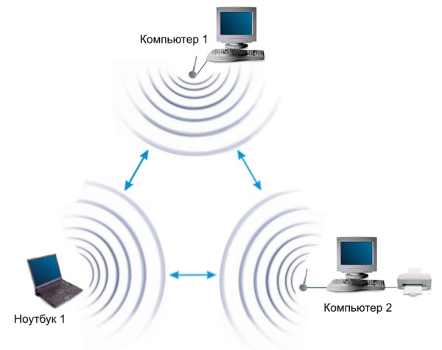
Рис. 1. Ad-Hoc

Инфраструктурный режим
В этом режиме точки доступа обеспечивают связь клиентских компьютеров (рис.2). Точку доступа можно рассматривать как беспроводной коммутатор. Клиентские станции не связываются непосредственно одна с другой, а связываются с точкой доступа, и она уже направляет пакеты адресатам.

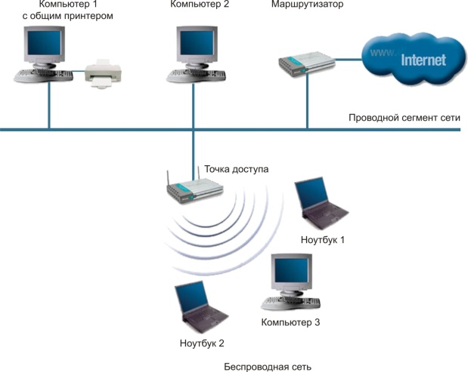
Рис. 2. Инфраструктурный режим

Режимы WDS и WDS WITH AP
Термин WDS (Wireless Distribution System) расшифровывается как "распределенная беспроводная система". В этом режиме точки доступа соединяются только между собой, образуя мостовое соединение. При этом каждая точка может соединяться с несколькими другими точками. Все точки в этом режиме должны использовать один и тот же канал, поэтому количество точек, участвующих в образовании моста, не должно быть чрезмерно большим. Подключение клиентов осуществляется только по проводной сети через uplink-порты точек ( рис. 3).

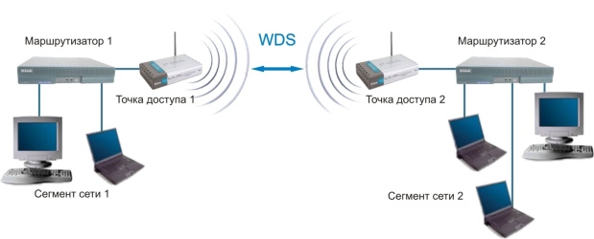
Рис.3. Мостовой режим

Режим беспроводного моста, аналогично проводным мостам, объединяет подсети в общую сеть. С помощью беспроводных мостов можно объединять проводные LAN, находящиеся как в соседних зданиях, так и на расстоянии до нескольких километров. Это позволяет объединить в сеть филиалы и центральный офис, а также подключать клиентов к сети провайдера Internet.
Беспроводной мост может использоваться там, где прокладка кабеля между зданиями нежелательна или невозможна. Данное решение позволяет достичь значительной экономии средств и обеспечивает простоту настройки и гибкость конфигурации при перемещении офисов.
К точке доступа, работающей в режиме моста, подключение беспроводных клиентов невозможно. Беспроводная связь осуществляется только между парой точек, реализующих мост.
Термин WDS with АР (WDS with Access Point) означает "распределенная беспроводная система, включающая точку доступа", т.е. с помощью этого режима можно не только организовать мостовую связь между точками доступа, но и одновременно подключить клиентские компьютеры (рис. 4). Это позволяет достичь существенной экономии оборудования и упростить топологию сети. Данная технология поддерживается большинством современных точек доступа.

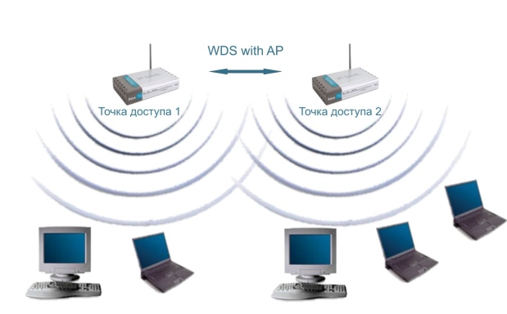
Рис.4. Режим WDS with AP

Тем не менее необходимо помнить, что все устройства в составе одной WDS with AP работают на одной частоте и создают взаимные помехи, что ограничивает количество клиентов до 15-20 узлов. Для увеличения количества подключаемых клиентов можно использовать несколько WDS-сетей, настроенных на разные неперекрывающиеся каналы и соединенные проводами через uplink-порты.
Топология организации беспроводных сетей в режиме WDS аналогична обычным проводным топологиям.

3. Настройки точки доступа

Точка доступа может быть настроена в качестве DHCP – сервера.
DHCP (англ. Dynamic Host Configuration Protocol — протокол динамической настройки узла) — сетевой протокол, позволяющий компьютерам автоматически получать IP-адрес и другие параметры, необходимые для работы в сети TCP/IP [4]. Данный протокол работает по модели «клиент-сервер». Для автоматической конфигурации компьютер-клиент на этапе конфигурации сетевого устройства обращается к так называемому серверу DHCP, и получает от него нужные параметры. Сетевой администратор может задать диапазон адресов, распределяемых сервером среди компьютеров. Это позволяет избежать ручной настройки компьютеров сети и уменьшает количество ошибок. Протокол DHCP используется в большинстве сетей TCP/IP.
Точка доступа может быть настроена с использованием Multi – SSID.
Программное обеспечение точки доступа позволяет создавать до 7 семи дополнительных SSID и разбивать, таким образом, большую беспроводную сеть на несколько беспроводных сегментов. Каждый сегмент, ассоциированный с соответствующим SSID, может иметь свои настройки метода аутентификации и шифрования. Применяя технологию WLAN в беспроводных сетях, в настройках точки доступа устанавливают соответствие каждого SSID определенной WLAN. Беспроводные клиенты могут обмениваться кадрами только с клиентами, находящимися в той же WLAN.

4. Безопасность беспроводных локальных сетей

Так как в широком пространстве сетей беспроводная среда никак не контролируется, то это позволяет атакующим, находящимся в непосредственной близости от беспроводных структур, производить целый ряд нападений, которые были невозможны в проводной сети [1]. Возникают такие угрозы безопасности беспроводных сетей:
1. Возможность анонимных атак (могут перехватывать радиосигнал и расшифровывать передаваемые данные);
2. Атака типа DOS (Denial of Service - Отказ в обслуживании). Во всей сети, включая базовые станции и клиентские терминалы, возникает такая сильная интерференция, что станции не могут связаться друг с другом.
3. Глушение в сетях может происходить тогда, когда интерференция превышает возможности отправителя или получателя в канале связи, и канал выходит из строя. Мошенник может подставить себя на место заглушенного клиента.
4. В беспроводных сетях применяются криптографические средства для обеспечения целостности и конфиденциальности информации. Однако оплошности приводят к нарушению коммуникаций и использованию информации злоумышленниками.
Существует множество технологий безопасности, и все они предлагают решения для важнейших компонентов политики в области защиты данных: аутентификации, поддержания целостности данных (безопасность сетевой инфраструктуры, безопасность периметра и конфиденциальность данных и активной проверки).
Методы защиты беспроводных сетей
Стандарты беспроводных сетей 802.11a/b/g предусматривают несколько механизмов обеспечения безопасности:
1. Режим аутентификации и шифрования данных по протоколу WEP (Wired Equivalent Privacy);
2. Режим аутентификации и шифрования данных по протоколу WPA (Wi-Fi Protected Access);
3. Фильтрация по MAC-адресам;
4. Использование режима скрытого идентификатора сети.
WEP – шифрование
WEP выполняет три функции: предотвращает неавторизованный доступ в сеть, выполняет проверку целостности каждого пакета и защищает данные от недоброжелателей [2]. Для шифрования пакетов данных WEP использует секретный ключ шифрования перед тем, как сетевой клиент или точка доступа передаст их, и применяет этот же ключ для декодирования данных после их приема. Когда клиент пытается обменяться данными с сетью, используя другой ключ, результат искажается и игнорируется. Поэтому WEP-настройки должны быть абсолютно одинаковыми на каждой точке доступа и адаптере клиента в сети.
WPA – защита беспроводных сетей
В 2003 году был представлен один из стандартов безопасности — WPA, главной особенностью которого является технология динамической генерации ключей шифрования данных, построенная на базе протокола TKIP (Temporal Key Integrity Protocol), представляющего собой дальнейшее развитие алгоритма шифрования RC4. В протоколе TKIP предусмотрена генерация нового, 128-битного ключа для каждого передаваемого пакета. Кроме того, контрольные криптографические суммы в WPA рассчитываются по новому методу — MIC (Message Integrity Code). В каждый кадр здесь помещается специальный восьмибайтный код целостности сообщения, проверка которого позволяет отражать атаки с применением подложных пакетов. В итоге получается, что каждый передаваемый по сети пакет данных имеет собственный уникальный ключ, а каждое устройство беспроводной сети наделяется динамически изменяемым ключом. Помимо этого протокол WPA поддерживает шифрование по усовершенствованному стандарту AES (Advanced Encryption Standard), который является более стойким, по сравнению с протоколами WEP и TKIP, криптоалгоритмом.
При развертывании беспроводных сетей в домашних условиях или в небольших офисах обычно используется вариант протокола безопасности WPA на основе общих ключей — WPA-PSK (Pre Shared Key). При использовании WPA-PSK в настройках точки доступа и профилях беспроводного соединения клиентов указывается пароль длиной от 8 до 63 символов.
Фильтрация MAC-адресов
Фильтрация по MAC адресу позволит подключаться к вашей сети только заданным устройствам с их уникальными MAC адресами. Или наоборот - позволит всем кроме заданных MAC-адресов использовать вашу сеть. Удобно поставить блокировку на компьютер соседа, который уже пытался подключиться к вашей сети без вашего спроса.
Режим скрытого идентификатора сети SSID
Еще одна мера предосторожности, которую часто используют в беспроводных сетях — это режим скрытого идентификатора сети. Каждой беспроводной сети назначается свой уникальный идентификатор (SSID), который представляет собой название сети. При попытке пользователя войти в сеть драйвер беспроводного адаптера прежде сканирует эфир на предмет наличия в ней беспроводных сетей. При использовании режима скрытого идентификатора (как правило, этот режим называется Hide SSID) сеть не отображается в списке доступных и подключиться к ней можно только в том случае, если, во-первых, точно известен ее SSID, а во-вторых, заранее создан профиль подключения к этой сети.

Заключение

В данной работе были созданы методические указания для лабораторного практикума «Развертывание и конфигурирование беспроводной локальной сети» по лекционному курсу «ЛВС».
Рассматривались беспроводные локальные сети двух топологий. Сети были построены при помощи рабочих станций, беспроводных адаптеров, точек доступа.
Было установлено, что скорость между двумя устройствами, подключенными через точку доступа по Wi-Fi, всегда будет меньше, чем скорость между теми же устройствами, подключенными друг к другу напрямую, т.к. полоса частот одна и адаптеры смогут общаться с точкой доступа только поочередно. Поэтому режим Ad-Hoc имеет явное преимущество перед инфраструктурной топологией.
Поставленная задача была успешно выполнена. Полученные результаты в дальнейшем будут использоваться в рамках курса «Локальные вычислительные сети».

Приложение
Лабораторный практикум «Развертывание и конфигурирование беспроводной локальной сети»

Задание 1.
Развертывание и конфигурирование беспроводной сети топологии Ad-Hoc
Упражнение 1.1. Установка драйвера беспроводного сетевого адаптера
Упражнение 1.2. Настройка сетевого адаптера для работы в сети Ad-Hoc.
Задачи:
- Научиться устанавливать беспроводной сетевой адаптер.
- Научиться развертывать и конфигурировать беспроводные сети топологии Ad-Hoc.
Необходимое оборудование:
- Рабочая станция - 2 шт.
- Беспроводной адаптер - 2 шт.
Упражнение 1.1. Установка драйвера беспроводного сетевого адаптера.
- Запустите установку драйвера беспроводного адаптера. Следуйте инструкциям мастера установки.
- Рассмотрим процедуру установки на примере USB-адаптера DWA-160. Кроме драйвера беспроводного адаптера, будет установлена еще и утилита для конфигурирования беспроводных подключений D-Link Connection Manager (Wireless Connection Manager). Подключите адаптер к USB-порту компьютера и нажмите кнопку «Далее».
- Для подключения к беспроводной сети можно ввести идентификатор (SSID) и ключ шифрования вручную, либо воспользоваться мастером WPS. Выберите первый способ – вручную.
Укажите SSID беспроводной сети, к которой должен подключиться адаптер, либо нажмите кнопку Scan для отображения списка доступных сетей.
В списке доступных беспроводных сетей выберите желаемую и нажмите кнопку «Далее.
Установка завершена. Нажмите кнопку «Готово».
- Убедитесь, что адаптер был успешно установлен.
Упражнение 1.2. Настройка сетевого адаптера для работы в сети Ad-Hoc.
Для выполнения задания потребуются два компьютера и два беспроводных USB- адаптера DWA-160.
- На первом компьютере откройте утилиту D-Link Connection Manager, установленную в п.1.1, щелкнув по ее иконке в панели задач Windows (рис.5).

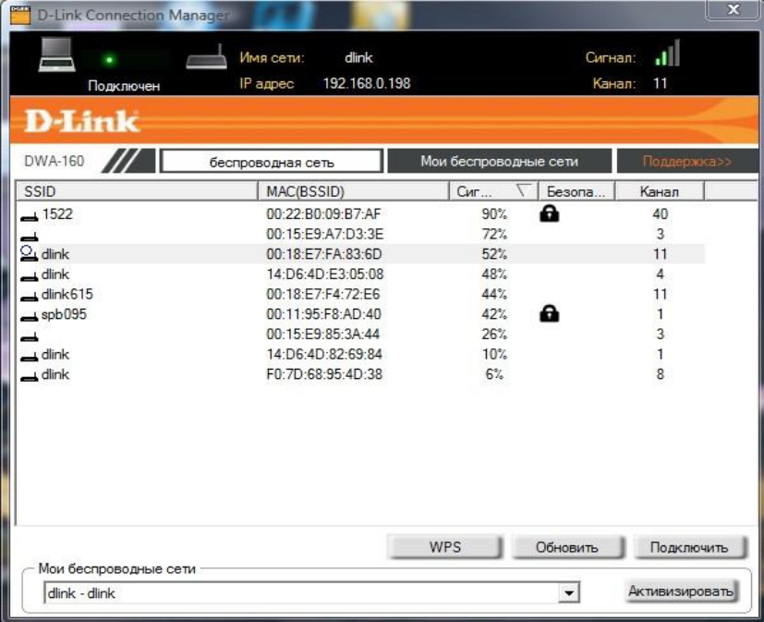
Рис. 5. Интерфейс D-Link Connection Manager

- Перейдите на вкладку «Мои беспроводные сети».
- Для создания нового профиля настроек нажмите кнопку «Новый».
- В окне «настройки профиля» укажите:
Тип сети: Ad-hoc
SSID: сlassroom243
На втором компьютере откройте утилиту D-Link Connection Manager и в списке
доступных сетей найдите сеть с SSID сlassroom243. Подключитесь к
ней, нажав кнопку «Подключить».
- Установите IP-адреса беспроводным интерфейсам компьютеров:
Первый компьютер:
IP-адрес 192.168.0.100
Маска 255.255.255.0
Второй компьютер:
IP-адрес 192.168.0.101
Маска 255.255.255.0
- При помощи команды ping протестируйте возможность взаимодействия компьютеров.
Задание 2.
Развертывание и конфигурирование офисных беспроводных сетей инфраструктурной топологии.
Задачи:
- Научиться развертывать и конфигурировать беспроводные сети инфраструктурной топологии.
- Научиться разрешать проблемы при развертывании сетей инфраструктурной топологии.
- Научиться настраивать точку доступа для работы в режиме беспроводного клиента.
Необходимое оборудование:
- Точка доступа - 1 шт.
- Рабочая станция - 3 шт.
- Беспроводной адаптер - 2 шт.
- Коммутатор – 1 шт.
Упражнения:
Упражнение 2.1. Начальная настройка точки доступа DAP-2310.
- Подключите точку доступа и одну рабочую станцию (компьютер 1) к коммутатору.
- К двум другим рабочим станциям (компьютеры 2 и 3) подключите беспроводные адаптеры.
- С компьютера 1 получите доступ к Web-интерфейсу точки доступа, открыв браузер и введя IP-адрес точки доступа. IP-адрес DAP-2310, 192.168.0.50, маска – 255.255.255.0. При необходимости, смените IP-адрес рабочей станции, чтобы он принадлежал сети 192.168.0.0/24. Имя администратора точки доступа, используемое по умолчанию – admin, пароля нет.
На рисунке 6 показан Web-интерфейс точки доступа DAP-2310.

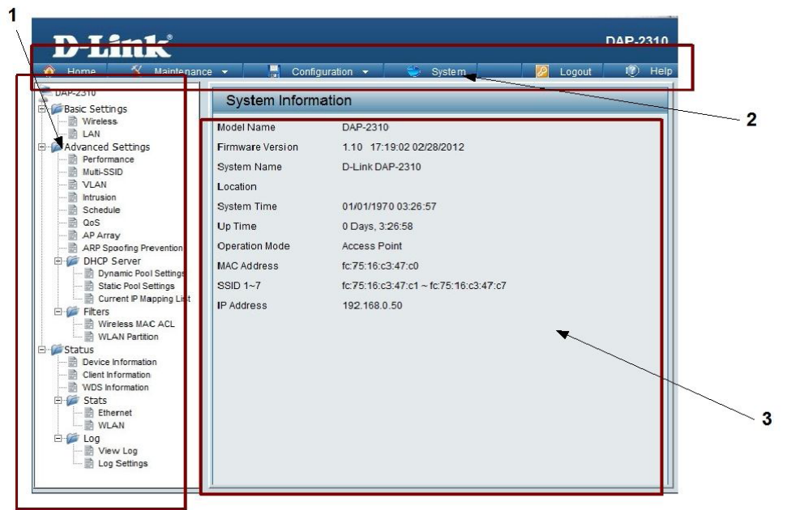
Рис. 6. Интерфейс точки доступа DAP – 2310

В зоне 1 расположено меню настроек, в зоне 3 отображаются текущие настройки устройства и поля для их изменения.
В зоне 2 осуществляется доступ к настройкам Administration Settings, Firmware and SSL Certification Upload, Configuration File (пункт меню Maintenance), Save and Activate, Discard Changes (пункт меню Configuration), System Settings (пункт меню System). Для изменения IP-адреса точки доступа выберите в меню пункт Basic Settings-LAN. При необходимости измените IP-адрес точки доступа. Помните, что IP-адреса в локальной сети должны быть уникальными. Основные беспроводные настройки находятся в меню Basic Settings-Wireless.
По умолчанию на точке доступа DAP-2310 настроен SSID dlink, частотный канал выбирается автоматически (наименее занятый).
Измените SSID c dlink на test.
Отключите автоматический выбора канала (Auto Channel Selection) и выберите 10 канал (Channel). После чего нажмите на странице кнопку Save для сохранения сделанных настроек. В меню Configuration выберите пункт Save and Activate для активации настроек. Дождитесь перезагрузки точки доступа.
Упражнение 2.2. Настройка сетевого адаптера для работы в беспроводной
сети инфраструктурной топологии.
- Подключите адаптеры беспроводной сети к рабочим станциям 2 и 3.
- Запустите D-Link Connection Manager .
- В списке доступных сетей выберите сеть с SSID test, подключитесь к ней.
- Установите беспроводному интерфейсу рабочей станции 2 IP-адрес 192.168.0.1 с маской 255.255.255.0, а беспроводному интерфейсу рабочей станции 3 IP-адрес 192.168.0.2 с маской 255.255.255.0
- При помощи команды ping проверьте возможность взаимодействия компьютеров 2 и 3 друг с другом.
- При помощи команды ping проверьте возможность взаимодействия компьютеров 2 и 3 с компьютером 1.
Информацию о клиентах, ассоциированных с точкой доступа, можно посмотреть в Status-Client Information.(Рис.7).

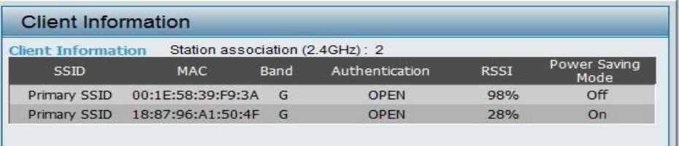
Рис. 7. Информация об ассоциированных с точкой доступа клиентах

Упражнение 2.3. Настройка точки доступа в качестве DHCP-сервера.
- Настройте на точке доступа DHCP-сервер (меню Advanced Settings-DHCP Server Dynamic Pool Settings).
- Настройте беспроводные интерфейсы рабочих станций 2 и 3 на динамическое получение IP-адресов.
- Протестируйте при помощи команды ping возможность взаимодействия их друг с другом.
Упражнение 2.4. Настройка точки доступа DAP-2310 для работы в качестве беспроводного клиента.
Подключите точку доступа DAP-2310 к порту Ethernet рабочей станции 2.
В меню Basic Settings-Wireless установите режим работы точки доступа Wireless client, затем нажмите кнопку Scan. Точка доступа просканирует частотный диапазон на наличие доступных беспроводных сетей. Выберите беспроводную сеть для подключения (на рисунке это сеть с SSID zenitcity).
Сохраните и активируйте сделанные настройки.
При помощи команды ping протестируйте возможность взаимодействия рабочей станции 2 с рабочими станциями 1 и 3.
Задание 3.
Развертывание и конфигурирование
территориально распределенных сетей типа мост.
На точках доступа DAP-2310 соединения типа мост носят название WDS (Wireless Distribution System). Выбирая в меню Basic Settings-Wireless режим работы WDS, можно построить мост между двумя, или более, проводными сетями. При помощи режима WDS with AP можно построить мост между беспроводными сетями.
Задачи:
- Научиться конфигурировать соединения типа мост «точка-точка».
- Научиться конфигурировать соединения типа мост «точка - много точек».
- Познакомиться с режимом WDS.
- Научиться идентифицировать и устранять проблемы в соединениях типа мост.
Упражнение 3.1. Конфигурирование соединения типа WDS.
Необходимое оборудование:
- Точка доступа - 2 шт.
- Рабочая станция - 2 шт.
- Коммутатор - 2 шт.
- Подключите рабочую станцию 1 и точку доступа 1 к одному коммутатору, а рабочую станцию 2 и точку доступа 2 – к другому (рис. 8).

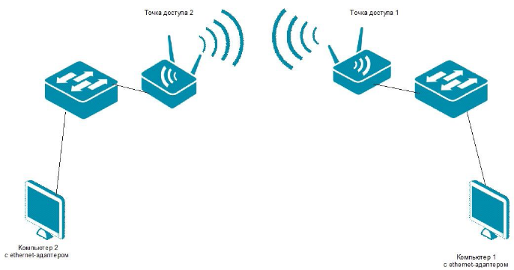
Рис. 8. Схема беспроводного соединения

- Установите проводному интерфейсу рабочей станции 1 IP-адрес 192.168.0.1 с маской 255.255.255.0, а рабочей станции 2 – IP-адрес 192.168.0.2 с маской 255.255.255.0.
- Настройте IP-адреса точкам доступа:
- 192.168.0.51/24 точке доступа 1;
- 192.168.0.52/24 точке доступа 2;
- Настройте точки доступа 1 и 2 для работы в режиме моста (WDS). Для этого в меню Basic Settings-Wireless нужно:
- Выбрать режим работы – WDS;
- Указать SSID (одинаковый на точках доступа 1 и 2);
- Выбрать частотный канал и его ширину (одинаково на точках доступа 1 и 2);
- Указать МАС-адрес удаленной точки доступа;
- Сохранить и активировать сделанные настройки.
При помощи команды ping между рабочими станциями 1 и 2 протестируйте
работоспособность беспроводного моста.
Упражнение 3.2. Конфигурирование соединения типа WDS with AP.
Необходимое оборудование:
- Точка доступа - 2 шт.
- Рабочая станция - 2 шт.
- Беспроводной адаптер - 2 шт.
Схема беспроводной сети с использованием режима работы точек доступа WDS with AP показана на рисунке 9.

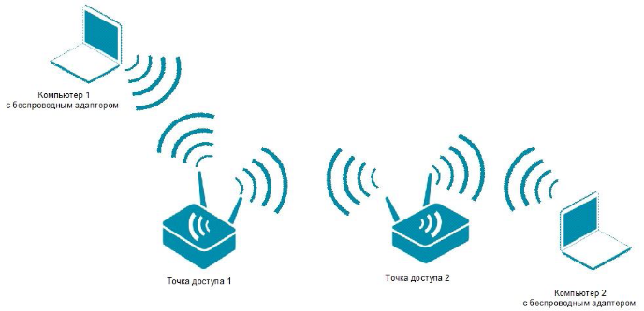
Рис. 9. WDS with AP

Используя схему подключения упражнения 2.3, перенастройте точки доступа для работы в режиме WDS with AP.
Для этого в меню Basic Settings-Wireless нужно произвести следующие настройки:
- выбрать режим работы – WDS with AP (на точках доступа 1 и 2);
- указать SSID (одинаковый на точках доступа 1 и 2);
- выбрать частотный канал и его ширину (одинаково на точках доступа 1 и 2);
- указать МАС-адрес удаленной точки доступа;
- сохранить и активировать сделанные настройки.
- Подключите к рабочим станциям 1 и 2 беспроводные адаптеры.
- Ассоциируйте рабочую станцию 1 с беспроводной сетью точки доступа 1, а рабочую станцию 2 –точки доступа 2.
- Установите беспроводному интерфейсу рабочей станции 1 IP-адрес 192.168.0.11 с маской 255.255.255.0, а рабочей станции 2 - IP-адрес 192.168.0.12 с маской 255.255.255.0
- При помощи команды ping между рабочими станциями 1 и 2 протестируйте
работоспособность беспроводного моста.
Задание 4. Дополнительные настройки точки доступа.
Задачи:
- Научиться настраивать Multi-SSID и VLAN на точке доступа.
- Научиться настраивать Internal Station Connection.
- Научиться настраивать опцию Ethernet to WLAN Access.
- Научиться настраивать опцию Link Integrity.
Упражнения:
Упражнение 4.1. Использование Multi-SSID.
Необходимое оборудование:
- Точка доступа - 1 шт.
- Рабочая станция - 4 шт.
- Беспроводной адаптер - 2 шт.
- Коммутатор с поддержкой 802.1Q VLAN – 1 шт.
Схема беспроводной сети показана на рис. 10.

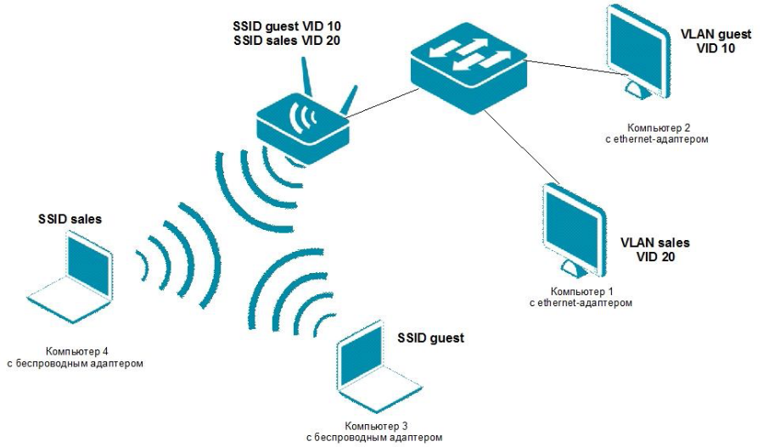
Рис. 10. Схема беспроводной сети.

Программное обеспечение точки доступа DAP-2310 позволяет создавать до 7 семи дополнительных SSID и разбивать, таким образом, большую беспроводную сеть на несколько беспроводных сегментов. Каждый сегмент, ассоциированный с соответствующим SSID, может иметь свои настройки метода аутентификации и шифрования. Применяя технологию VLAN в беспроводных сетях, в настройках точки доступа устанавливают соответствие каждого SSID определенной VLAN. Беспроводные клиенты могут обмениваться кадрами только с клиентами, находящимися в той же VLAN. Точка доступа может добавлять тэг 802.1Q перед передачей кадра в проводную сеть.
В меню Advanced Setting-Multi-SSID включите поддержку Multi-SSID и создайте два вторичных SSID – guest и sales:
1. Поставьте галочку Enable Multi-SSID (Рис. 11);
2. В поле Index выберите SSID 1;
3. В поле SSID напишите guest;
4. Нажмите кнопку Add;
5. В поле Index выберите SSID 2;
6. В поле SSID напишите sales;
7. Нажмите кнопку Add;
8. Сохраните настройки, нажав кнопку Save (Рис. 12).

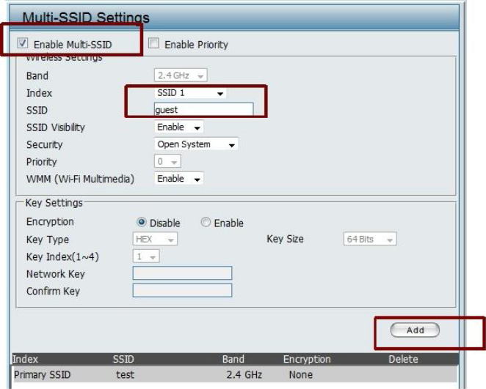
Рис. 11. Настройки Multi – SSID.

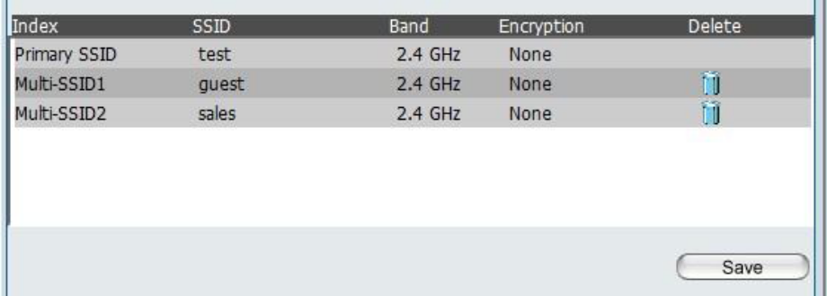
Рис. 12. Сохранение настроек.

- Теперь надо настроить соответствие SSID и VLAN. Трафик беспроводной сети с SSID guest должен направляться в VLAN guest (VID 10), а беспроводной сети с SSID sales – в VLAN sales (VID 20). Настройки выполняются в меню Advanced settings-VLAN вкладка Add/Edit VLAN.
- Создайте VLAN guest c VID 10(Рис. 13):
- включите поддержку VLAN: VLAN Status – Enable;
- в поле VLAN ID (VID) укажите идентификатор VLAN, а в поле VLAN Name;
- LAN-интерфейс точки доступа включите в VLAN как тегированный порт;
- MSSID-порт S-1, соответствующий SSID guest, включите в VLAN как нетегированный. Остальные порты – как не включенные в эту VLAN (Not Member);
- Порты WDS (WDS Ports) так же не включены в данную VLAN.

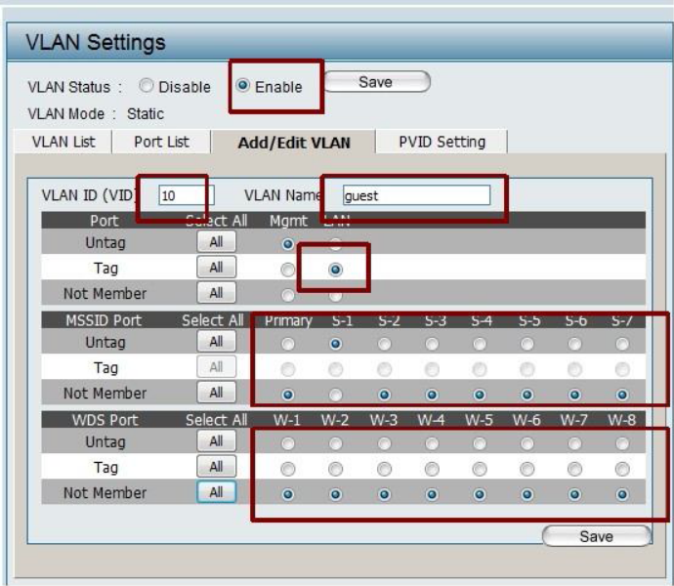
Рис. 13. Создание VLAN.

- Аналогичным образом создайте VLAN sales с VID 20.
- Проверьте, что VLAN созданы(Рис.14)
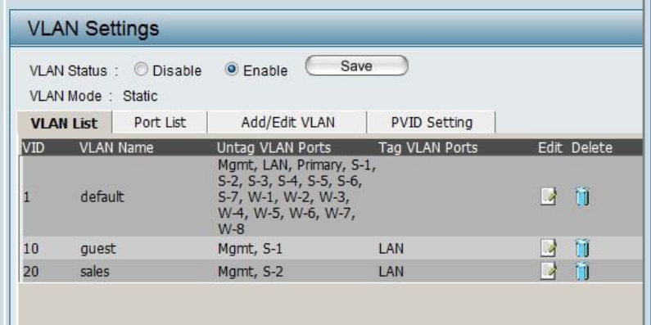
Рис. 14. Созданы VLAN.

Теперь нужно настроить идентификаторы VLAN на портах (PVID).
В схеме этой практической работы используется управляемый коммутатор DLink DES-3200-28. На нем также необходимо настроить VLAN.
config vlan default delete 5,7
create vlan guest tag 10
config vlan guest add tagged 1
config vlan guest add untagged 5
create vlan sales tag 20
config vlan sales add tagged 1
config vlan sales add untagged 7
- Рабочую станцию 2 подключите к порту 5 коммутатора, а рабочую станцию 1 – к порту 7.
- К рабочим станциям 3 и 4 подключите беспроводные адаптеры. Рабочую станцию 3 подключите к беспроводной сети guest, а рабочую станцию 4 – к беспроводной сети sales.
- Настройте IP-адреса на интерфейсах компьютеров следующим образом:
- IP-адрес рабочей станции 1: 192.168.0.21/24;
- IP-адрес рабочей станции 2: 192.168.0.11/24;
- IP-адрес рабочей станции 3: 192.168.0.10/24;
- IP-адрес рабочей станции 4: 192.168.0.20/24;
- Рабочие станции 2 и 3 находятся в одной VLAN. При помощи команды ping
протестируйте возможность их взаимодействия.
Рабочие станции 1 и 4 также находятся в одной VLAN. При помощи команды ping протестируйте возможность их взаимодействия. Протестируйте возможность взаимодействия рабочих станций 1 и 2, 3 и 4. Каков результат выполнения команды ping? Почему?
Упражнение 4.2. Настройка запрета беспроводным клиентам
взаимодействовать друг с другом.
Необходимое оборудование:
- Точка доступа - 1 шт.
- Рабочая станция - 5 шт.
- Беспроводной адаптер - 4 шт.
- Коммутатор – 1 шт.
- Подключите беспроводные адаптеры к рабочим станциям 2, 3, 4 и 5. Ассоциируйте с точкой доступа рабочие станции: 2 и 3 – в SSID sales, а 3 и 4 – в SSID guest.
- Настройте IP-адреса на проводном интерфейсе компьютера 1 и беспроводных интерфейсах компьютеров 2-5 следующим образом:
- IP-адрес рабочей станции 1: 192.168.0.1/24;
- IP-адрес рабочей станции 2: 192.168.0.10/24;
- IP-адрес рабочей станции 3: 192.168.0.11/24;
- IP-адрес рабочей станции 4: 192.168.0.20/24;
- IP-адрес рабочей станции 5: 192.168.0.21/24;
- Перейдите в меню Advanced Settings-Filters-WLAN Partition (Рис. 15).

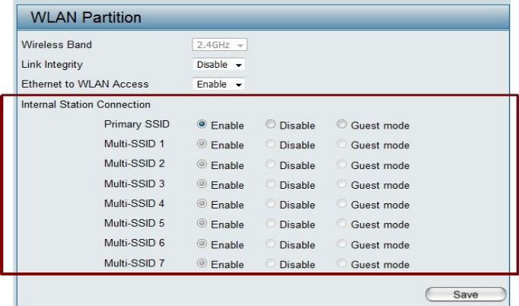
Рис. 15. Настройки WLAN.

По умолчанию значение у Internal Station Connection – Enable (Включено). Это означает, что беспроводным клиентам разрешено взаимодействовать с другими рабочими станциями в своем и других SSID на точке доступа.
Disable: беспроводные клиенты не могут взаимодействовать с другими клиентами, подключенными в тот же SSID, но могут взаимодействовать с клиентами в других SSID точки доступа.
Guest mode: беспроводные клиенты не могут взаимодействовать с клиентами в том же или других SSID.
- C настройками по умолчанию для Internal Station Connection проверьте припомощи команды ping возможность рабочих станций 2 и 3 (SSID sales) взаимодействовать друг с другом и с рабочими станциями 4 и 5. Обмен ICMP пакетами должен быть успешным.
- Для Multi-SSID 2 sales установите значение для Internal Station Connection Disable. Сохраните и активируйте настройки.
- При помощи команды ping проверьте возможность рабочих станций 2 и 3 (SSID sales) взаимодействовать друг с другом и с рабочими станциями 4 и 5 (SSID guest). Обмен ICMP-пакетами между станциями 2 и 3 должен быть успешным, а со станциями 4 и 5 – нет.
- Для Multi-SSID 2 sales установите значение для Internal Station Connection – Guest mode. Сохраните и активируйте настройки.
- При помощи команды ping проверьте возможность рабочих станций 2 и 3 (SSID sales) взаимодействовать друг с другом и с рабочими станциями 4 и 5 (SSID guest). Обмен ICMP-пакетами между станциями в обоих случаях должен быть неуспешным.
- Верните заводские настройки опции Internal Station Connection.
Упражнение 4.3. Интегрирование проводного и беспроводного каналов -
Link Integrity.
Если Ethernet-канал между LAN и точкой доступа отключается, то опция
включенная опция Link Integrity позволит автоматически диассоциировать
беспроводных клиентов от точки доступа.
- Перейдите в меню Advanced Settings – WLAN Partition Web-интерфейса точки доступа. Включите опцию Link Integrity (Рис. 16). Сохраните и активируйте настройки.

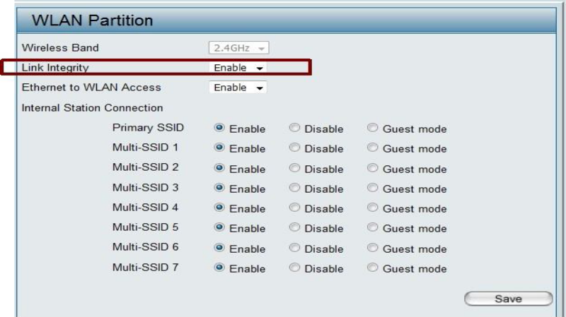
Рис. 16. Настройки WLAN Partition Web-интерфейса точки доступа.

- Отключите точку доступа от коммутатора локальной сети.
- Все беспроводные клиенты будут диассоциированы от точки доступа.
- Отключите опцию Link Integrity. Сохраните и активируйте настройки.
Упражнение 4.4. Настройка опции Ethernet to WLAN Access.
Опция Ethernet to WLAN Access разрешает передачу всех данных из проводной сети в беспроводную. По умолчанию опция включена (Enable). Если опцию отключить (Disable), то передача широковещательных и многоадресных пакетов из проводной сети в беспроводную, за исключением DHCP-пакетов, будет блокирована. При помощи команды ping протестируйте возможность передачи данных из сети Ethernet в беспроводную сеть.
Задание 5. Ограничение количества беспроводных клиентов.
Задачи:
- Научиться настраивать ограничение количества беспроводных клиентов, которые смогут ассоциироваться с точкой доступа (Рис. 17).
Необходимое оборудование:
- Точка доступа - 1 шт.
- Рабочая станция - 3 шт.
- Беспроводной адаптер - 2 шт.

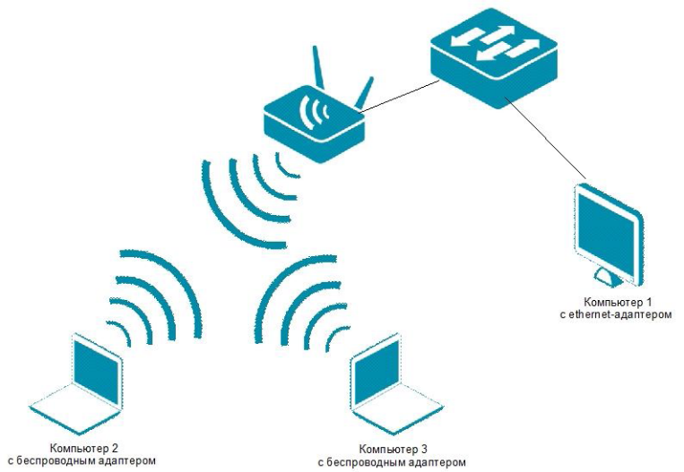
Рис. 17. Схема беспроводного соединения.

- Сбросьте настройки точки доступа к заводским.
- Подключите беспроводные адаптеры к рабочим станциям 2 и 3.
- Ассоциируйте рабочие станции 2 и 3 с точкой доступа.
- Перейдите в меню Advanced Settings – Performance Web-интерфейса точки доступа. Включите контроль количества беспроводных клиентов (Connection Limit – Enable) и ограничьте количество обслуживаемых клиентов (User Limit) одним. Сохраните и активируйте настройки.
- Протестируйте возможность ассоциирования с точкой доступа двух беспроводных клиентов – рабочих станций 2 и 3. Ассоциироваться с точкой доступа должна только одна из них.
- Отключите контроль количества беспроводных клиентов (Connection Limit –Disable). Сохраните и активируйте настройки.
- На точке доступа включите интегрирование беспроводного и проводного каналов связи (Link Integrate).
- Отключите от сети Ethernet-порт точки доступа.
- Протестируйте возможность ассоциирование клиентов с точкой доступа в этом случае.
Задание 6. Обеспечение безопасности беспроводных сетей.
Задачи:
- Научиться настраивать МАС-фильтры.
- Научиться настраивать беспроводную сеть инфраструктурной топологии с использованием статических WEP-ключей.
- Научиться настраивать беспроводную сеть инфраструктурной топологии с использованием технологии WPA-PSK.
Упражнения:
Упражнение 6.1. Фильтрация ассоциаций с точкой доступа на основе МАС-
адресов.
Необходимое оборудование:
- Точка доступа - 1 шт.
- Рабочая станция - 3 шт.
- Коммутатор – 1 шт.
- Беспроводной адаптер - 2 шт.
Используйте следующие настройки IP-адресов проводного интерфейса компьютера 1 и беспроводных интерфейсов компьютеров 2 и 3:
Компьютер 1: 192.168.0.1/24;
Компьютер 2: 192.168.0.2/24;
Компьютер 3: 192.168.0.3/24;
- Настройка точки доступа выполняется с компьютера 1. (Рис. 18).

Рис. 18. Схема беспроводного соединения.

- Сбросьте настройки точки доступа к заводским.
- Подключите беспроводные адаптеры к рабочим станциям 2 и 3.
- Откройте Web-интерфейс точки доступа, вкладку Basic Settings-Wireless, укажите режим работы - Access Point , SSID и частотный канал, как было описано в упражнении 2.1.
- В меню Filters-Wireless MAC ACL включите фильтрацию подключений к точке доступа по МАС-адресам: Access Control List – Accept. В этом случае фильтр будет действовать по типу «белого списка»: ассоциироваться с точкой доступа будет разрешено только устройствам, МАС-адреса которых будут содержаться в списке.
- В поле MAC Address укажите МАС-адрес беспроводного сетевого адаптера рабочей станции 1.
- Протестируйте возможность ассоциирования с точкой доступа рабочей станции 1.
- Протестируйте возможность ассоциирования с точкой доступа рабочей станции 2.
- На точке доступа измените фильтр на запрещающий: Access Control List – Reject.
В этом случае фильтр будет действовать по типу «черного списка»: ассоциироваться с точкой доступа будет разрешено всем устройствам, кроме тех, чьи МАС-адреса будут содержаться в списке (Рис. 19).

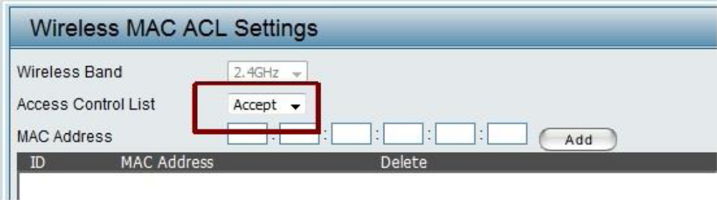
Рис. 19. Настройки MAC – адреса.

Сохраните и активируйте настройки.
- Протестируйте возможность ассоциирования с точкой доступа рабочей станции 1.
- Протестируйте возможность ассоциирования с точкой доступа рабочей станции 2.
- Отключите на точке доступа фильтрацию подключений к точке доступа по МАС-адресам.
- Протестируйте возможность ассоциирования с точкой доступа рабочих станций 1 и 2.
Упражнение 6.2. Настройка шифрования WEP.
- Откройте Web-интерфейс точки доступа, вкладку Basic Settings-Wireless, укажите режим работы - Access Point , SSID и частотный канал, как было описано в упражнении 2.1. Далее в поле Authentication ставим Shared Key (Рис. 20).

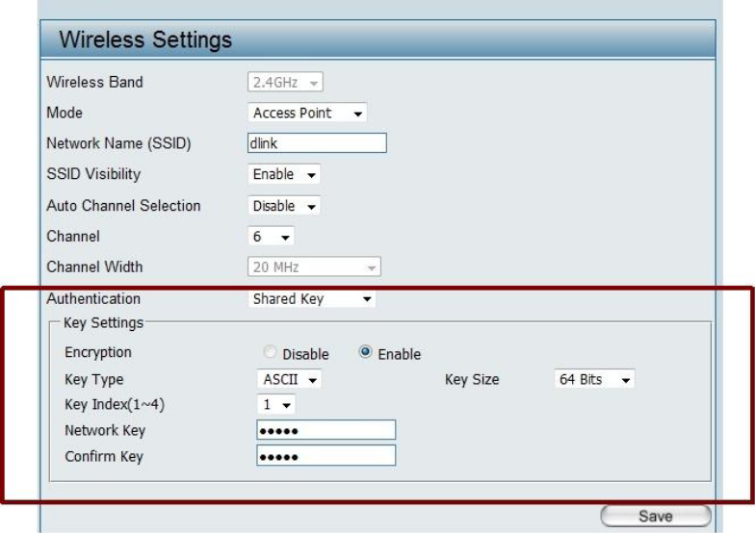
Рис. 20. Настройка шифрования WEP.

- Так как аутентификация с общим ключом предполагает ещё и шифрование данных WEP, то в поле Encryption (Шифрование) активно только будет Enable (Включить).
- Выберите тип ключа (ASCII или Hex) и размер ключа.
- Вводите несколько ключей, последовательно выбирая в поле Key Index (Индекс ключа). При 64-битном ключе с типом ключа ASCII нужно ввести 5-значную последовательность, например pass1.
- Сохраните и активируйте настройки.
- На рабочих станциях 2 и 3 при помощи D-Link Wireless Connection Manager настройте аналогичные параметры и ассоциируйте с точкой доступа.
- При помощи команды ping протестируйте возможность взаимодействия рабочих станций 2 и 3 между собой и с рабочей станцией 1.
Упражнение 6.3. Настройка WPA-PSK.
- Откройте Web-интерфейс точки доступа, вкладку Basic Settings-Wireless, укажите режим работы - Access Point , SSID и частотный канал, как было описано в упражнении 2.1. Далее в поле Authentication ставим WPA-Personal (Рис. 21).

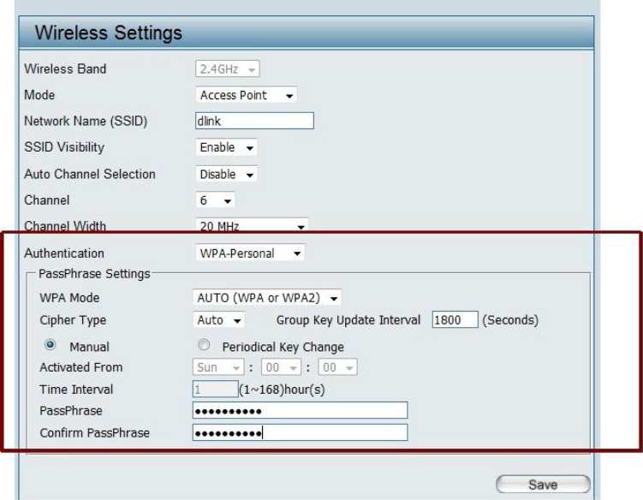
Рис. 21. Настройка WPA – PSK.

- Выберите WPA Mode: Auto, WPA Only или WPA2 Only. При использовании параметра Auto можно использовать обе версии WPA.
- Укажите парольную фразу (PassPhrase).
- Сохраните и активируйте настройки.
- В настройках беспроводных подключений рабочих станций 2 и 3 укажите аналогичные параметры. Помните, что парольная фраза (ключ) должна быть той же самой, что и указанная на точке доступа.
Ассоциируйте рабочие станции 2 и 3 с точкой доступа.
- При помощи команды ping протестируйте возможность взаимодействия рабочих станций 2 и 3 между собой и с рабочей станцией 1.

Список литературы

- Олифер В.Г., Олифер Н.А.. Компьютерные сети. Принципы, технологии, протоколы: Учебник для вузов. 3-е изд. – СПб.: Питер, 2006. – 958с.
- Пролетарский А.В., Баскаков И.В. Беспроводные сети Wi-Fi: учебное пособие – М.: Интернет-университет Информационных технологий; Бином. Лаборатория знаний, 2007. – 215 с.
- Гейер Джим. Беспроводные сети. Первый шаг: Пер. с англ. — М.: Издательский дом "Вильяме", 2005. — 192 с.
- Национальный Открытый Университет «ИНТУИТ». /http://www.intuit.ru

